Vaje za pevce

SPROŠČANJE IN OGREVANJE
1. vaja | Stresla te je elektrika in se cel treseš. | Elektrika se izklopi. | Ponovi
 | 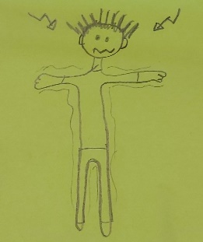 | 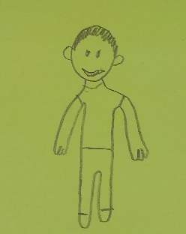 | 3x

2. vaja | Kroženje z rameni nazaj | Ponovi
 |  | 10x

3.  Vaja | Joj, pozabil si napisati nalogo, zato se zelo prestrašiš. | Zrak zadržiš 3 sekunde | Eh, samo sanjalo se ti je | Ponovi
 | - Globoko in hitro vdihneš. |  | -Nato sledi izdih olajšanja.
 |  | 1 2 3 |  | 3x

4. vaja | Oponašanje živali:
 | a) prhanje konja | b) sikanje kače | c) brenčanje komarja
 | Bpbpbpbpb – hitro  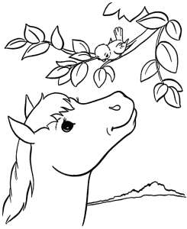 | 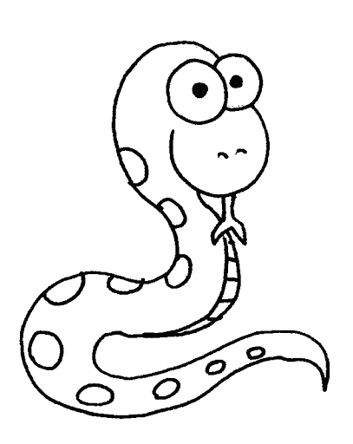 sssss | 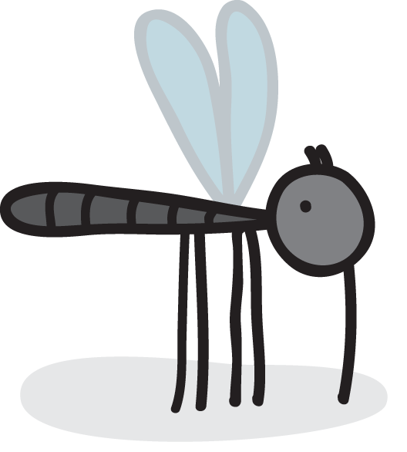 zzzzzz
PRAVILNA DRŽA TELESA

Pazi na držo. Postavi se kot princ ali princeska, ko poješ. Če sediš, sedi vzravnano. Predstavljaj si, da imaš pred celim trebuščkom steklo, ki pa ne sme počiti. PAZI NA STEKLO.
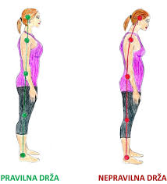

AKTIVNOST PREPONE

vaja | Ponavljaj črke. | Ponavljaj zloge. | Ponavljaj besede. | Ponovi
 | S Š F H K  T Č P B V | Ba – be – bi – bo – bu – baj – boj – buj | Konj, čez, klop, maj, bum, sij, luč, ladja, reci, korak | 3 x

DIHANJE

1. vaja | Voham rožico, ki čudovito diši. In izdih na ahhhhhh. | Hladim vročo juho s nežnim pihanjem.
 | 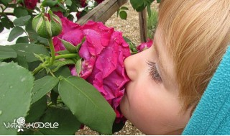

2. vaja: Predstavljaj si, da pihaš balon pred sabo (vdih v spodnji del telesa), balon se zelo počasi oddaljuje (počasi pihaš vanj).
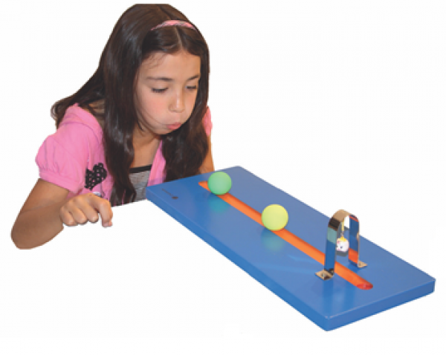
UPEVANJE
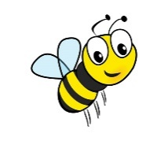
- vaja: Čebelica leti z neba, leti, leti vse nižje, vse nižje in vse nižje.
zzz zzz
zzz
zzz
zzz
zzz
zzz
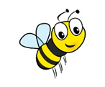

2. vaja: Žvečiš žvečilni gumi in zraven v različnih višinah momljaš: »Mmmmm.«

3. vaja: Maj, maj, maj, maj, maj, maj – vsako ponovitev vedno višje.

 |  | MAJ | MAJ
 | MAJ |  |  | MAJ
MAJ |  |  |  |  | MAJ

4. vaja: Po stopničkah gor, po stopničkah dol. Skačem gor, skačem dol.

 |  |  |  | gor, | po |  |  |  |  |  |  | gor, | ska-
 |  |  | čkah |  |  | stop-
 |  | pni- |  |  |  |  | ni- |  |  |  | čem |  |  | čem
 | sto- |  |  |  |  |  |  | čkah
Po |  |  |  |  |  |  |  |  | dol. | Ska- |  |  |  |  | dol

LEGENDA

SO
FA
MI
RE
DO

